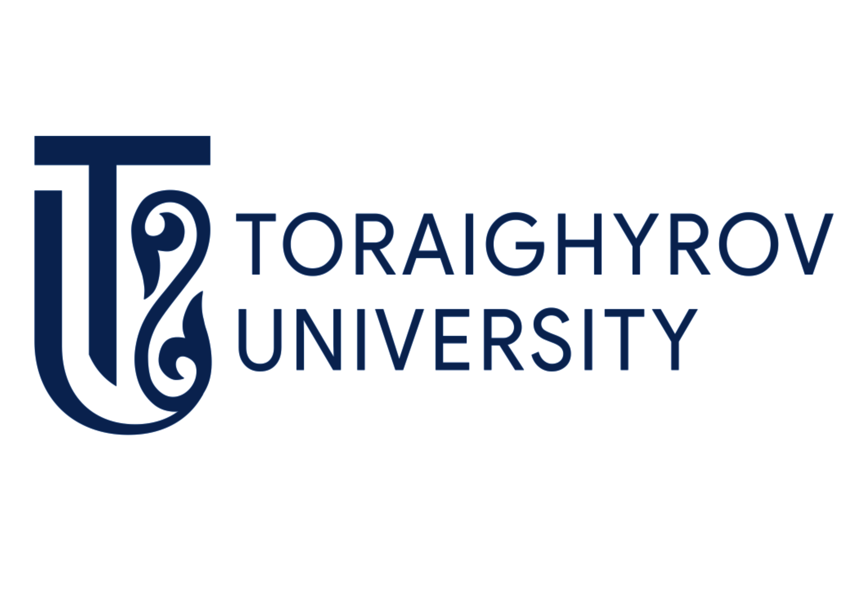
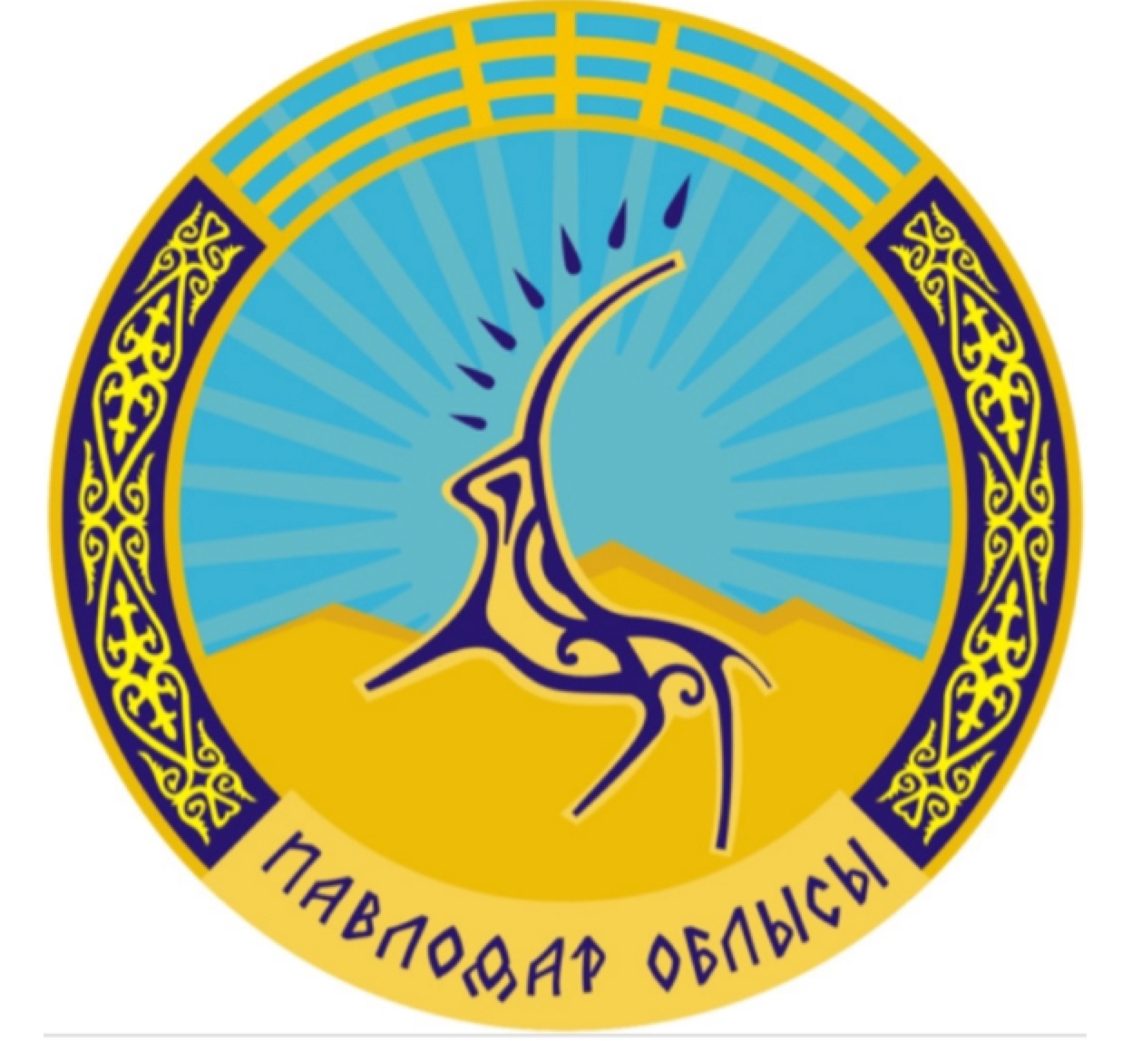

АҚПАРАТТЫҚ ХАТ
ТОРАЙҒЫРОВ УНИВЕРСИТЕТІ
ЭКОНОМИКА ЖӘНЕ ҚҰҚЫҚ ФАКУЛЬТЕТІ
«ЭКОНОМИКА» КАФЕДРАСЫ

Құрметті ұжымдастар, экономика мамандықтарының студенттері!
Торайғыров университетінің «Экономика» кафедрасы
«Қарқынды өзгеріп отыратын жаhандық геосаяси жағдайындағы ұлттық экономиканың тұрақты дамуы» тақырыбына
экономикалық мамандықтар бойынша
халықаралық студенттік ғылыми жұмыстар сайысын өткізу жөнінде хабарлайды

Сайысқа қатысуға жетекші бейіндік кафедраның аға оқытушысының, доцентінің, профессорының басшылығымен 2 ден 3 адамға дейінгі команда құрамында ғылыми-зерттеу жұмысын дайындайтын 3-ші және 4-ші курстардың экономика мамандықтары бойынша білім алатын қазақстандық және шетел жоғары оқу орындарының студенттері шақырылады. Кандидатураларды жылжыту құқығы жоо-мен өз бетінше анықталады.
Жұмыс тілдері: қазақ, орыс, ағылшын.
«Қарқынды өзгеріп отыратын жаhандық геосаяси жағдайындағы ұлттық экономиканың тұрақты дамуы» тақырыбына экономикалық мамандықтар бойынша халықаралық студенттік ғылыми жұмыстар сайысын өткізу жөнінде секцияларға бөлінеді:
1 Заманауи дамудың негізгі тенденциялары және олардың ұлттық экономиканың тұрақтылығына әсері
2 Тұрақты даму стратегиясы және салаларды цифрландыру
Сайыс екі кезеңде сырттай өткізілетін болады:
- бірінші кезең – ғылыми-зерттеу жұмысын әзірлеу, дайындау;
- екінші кезең – сайыстық құжаттаманы ұйымдастыру комитетіне ұсыну, сайыстық комиссияның жұмысы (мерзімдер 2023 ж. 08 ақпанға дейін).
Сайыстың нәтижелері бойынша келесі бағыттар бойынша қорытындылар жасалатын болады:
- «1-орын» – бір команда;
- «2- орын» – екі команда;
- «3- орын» – үш команда.
Ғылыми сайыста қосымша ынталандыру номинациялары қарастырылатын болады.
Жеңімпаздар мен номинациялардың иегерлері дипломдармен және грамоталармен марапатталады.
Ғылыми сайысты өткізу туралы ереже қоса тіркеледі.
Сайыстық құжаттама мына мекенжайға жолданады:
140008, Қазақстан Республикасы, Павлодар қаласы, Ломов көш., 64, Торайғыров университеті, «Экономика» кафедрасы, 419-кабинет немесе E-mail: konkurs_nauka_psu@mail.ru
Байланыс телефондары:
Каримбергенова М. К. Тел. +7-778-6254335
Давиденко Л. М.Тел. +77011916882

